Задание: изучить, законспектировать и отправить на проверку.

Устройство пускового двигателя ПД-23
Основой пускового двигателя служит блок, имеющий два вертикальных отверстия под поршни. По диаметру этих отверстий (цилиндров) блоки делятся на группы (А, Б, В, Г), обозначения которых выбивают на верхней привалочной и боковой плоскостях блока. Головка блока имеет литые камеры сгорания, отверстия для запальных свечей, водяную рубашку. Коленчатый вал вращается в двух шарикоподшипниках. Для исключения перетекания масла из картера в корпус муфты сцепления на заднем конце коленчатого вала (между подшипником и маховиком) установлен резинокаркасный сальник. Маховик установлен на коническом хвостовике коленчатого вала и имеет зубчатый венец для соединения с шестерней стартера и внутренние шлицы для соединения с ведущим диском муфты сцепления. Поршни имеют по три компрессионных и по одному маслосъемному кольцу. Размерная группа поршня, выбитая на днище, должна соответствовать размерной группе блока, в который он установлен.
Механизм газораспределения состоит из шестерни привода, распределительного вала, толкателей с регулировочными болтами, впускных и выпускных клапанов с направляющими втулками, пружинами и сухариками.
Система охлаждения общая с дизелем, термосифонная.
Смазка деталей пускового двигателя осуществляется масляным туманом, образующимся при вращении коленчатого вала в масляной ванне картера. Масло в картер заливают через отверстие в кожухе распределительных шестерен, закрываемое сапуном.
Для обеспечения питания двигателя воздухом и топливом установлены воздухоочиститель, топливный бачок с краном-отстойником, регулятор, карбюратор. Центробежный регулятор связан с дроссельной заслонкой карбюратора и, автоматически, в зависимости от нагрузки, регулирует количество горючей смеси, поступающей в цилиндры, сохраняя тем самым заданную частоту вращения коленвала, и ограничивает максимальную частоту вращения холостого хода.
Карбюратор К125Л (рис. 2): главная дозирующая система работает по принципу пневматического торможения топлива.
Редуктор двухступенчатый с прямой и замедленной передачами. Замедленная передача служит для предварительной прокрутки дизеля в холодное время года. Редуктор имеет механизм включения с шестерней, вводимой в зацепление с венцом маховика дизеля при его пуске.
При пуске дизеля крутящий момент пускового двигателя через муфту сцепления, двухступенчатый редуктор, шестерню механизма включения и маховик дизеля передается на коленчатый вал.
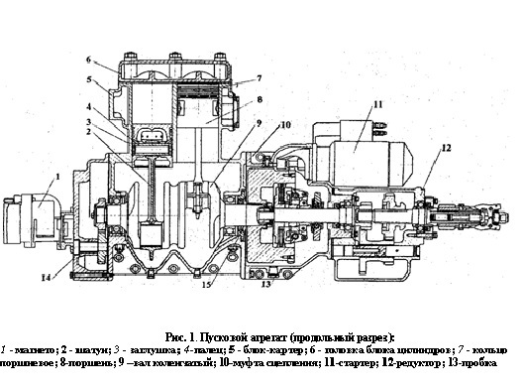
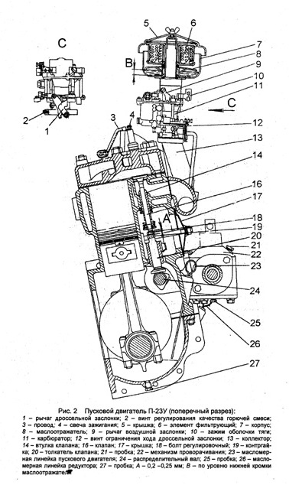
Электрооборудование
На дизеле установлены генератор мощностью 1000 Вт и напряжением 28 В, датчики давления масла, температуры охлаждающей жидкости, сигнализаторов засоренности воздухоочистителя и масляного фильтра.
Генератор – бесконтактная пятифазная электрическая машина с односторонним электромагнитным возбуждением, встроенными полупроводниковым выпрямителем и регулятором напряжения. Привод ременный от шкива вентилятора. На задней крышке генератора имеются выводы (клеммы):
«+» - для подключения аккумуляторных батарей и нагрузки;
«Д» - для подсоединения реле блокировки генератора при пуске дизеля стартером и счетчика времени наработки.
Для обеспечения нормального заряда аккумуляторных батарей при эксплуатации в разное время года на задней крышке также находится переключатель посезонной регулировки регулятора напряжения.
Регулятор напряжения, встроенный в генератор, предназначен для автоматического поддержания напряжения генератора в заданных пределах независимо от частоты вращения якоря генератора.
На дизеле с электростартерной системой пуска применены: стартер 251.3708, контактное устройство (см. 3). Дизели Д 180.100-6 и Д 180.120-6 дополнительно комплектуют розеткой подключения внешнего источника тока ПС 315-100.
Стартер представляет собой электродвигатель постоянного тока с принудительным электромеханическим вводом его шестерни в зацепление с маховиком и самовыключением шестерни после пуска дизеля. Для ввода шестерни в зацепление с венцом маховика и включения цепи питания стартера служит электромагнитное тяговое реле, а для автоматического выключения шестерни (после пуска) применен привод с муфтой свободного хода. Стартер прикреплен к кожуху маховика фланцем и четырьмя болтами и дополнительно к блоку дизеля – поддерживающим кронштейном (рис. 3).
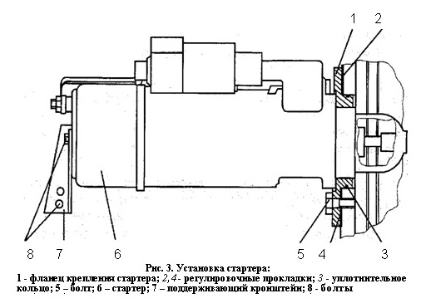
При установке стартера на дизель следует выдерживать расстояние между привалочной плоскостью фланца 1 стартера и торцом зубчатого венца маховика (обращенным к стартеру), которое должно быть не менее 36 мм и регулируемое прокладками 2 и 4. Управление стартером дистанционное.
Розетка ПС 315-100рассчитана на подключение внешнего источника тока силой 600 А и напряжением 24 В.
Электрооборудование пускового двигателя.
Стартер 42.3708 представляет собой электродвигатель постоянного тока (12 В), с принудительным электромеханическим вводом шестерни привода в зацепление с зубчатым венцом маховика пускового двигателя. Управление стартером дистанционное.
Магнето левого вращения двухискровое с пусковым ускорителем, трехвыводное. К двум выводам подключают свечи зажигания. К третьему дополнительному выводу можно подключить свечу предпускового подогревателя воздуха. Магнето имеет клемму для дистанционного выключения зажигания.
Свечи зажигания искровые неразборные с керамической изоляцией предназначены для зажигания рабочей смеси в цилиндрах пускового двигателя с помощью искрового разряда между электродами свечи.
Контрольные приборы
Для контроля за работой дизеля необходимо применять следующие контрольные приборы:
- приемники указателя давления 331.3810 сдатчиком 3902.3829 для измерения давления масла в системе смазки дизеля;
- приемник указателя температуры 36.3807 с датчиком ТМ100-В для измерения температуры охлаждающей жидкости;
-датчики сигнализаторов засоренности воздухоочистителя и масляного фильтра;
-датчик аварийного давления масла перед турбокомпрессором ММ 111-В;
-фонари контрольных ламп 123.3803010 к датчикам сигнализаторов засоренности воздухоочистителя и масляного фильтра а также аварийного давления масла перед ТКР;
- счетчик времени наработки СВН-2-02 Ж;
- указатель напряжения 11.3812;
- выключатель магнето - при установке пускового двигателя;
кнопка включения и сигнальная лампа - при установке ЭФУ.

